**大学物理-综合实验 | 实验报告**

日期  **2023年12月8日**

**偏振光**

1. **实验目的**

了解偏振光的原理，验证马吕斯定律，利用布儒斯特定律测量介质折射率，判断生活中常见光源的偏振属性，用1/4波片制造圆偏振光和椭圆偏振光。

1. **实验原理**
   1. **产生偏振光的元件**

将自然光变成偏振光的方法有很多，一个方法是利用光在界面反射和透射时光的偏振现象。即：反射光中的垂直于入射面的光振动（称s分量）多于平行于入射面的光振动（称p分量）；而透射光则正好相反。在改变入射角的时候，会出现一个特殊的现象，即入射角为某一特定值时，反射光成为完全线偏振光（s分量），折射光为部分偏振光，而且此时的反射光线和折射光线垂直，这种现象称为布儒斯特定律，这一特定的入射角称为布儒斯特角 $i_{b}$，如图1所示。该方法是可以获得线偏振光的方法之一。因为此时 $i_{b}+γ_{0}=\frac{π}{2}, n_{1}sini_{b}=n_{2}sinγ_{0}, tgi_{b}=\frac{sini_{b}}{cosi_{b}}=\frac{sini_{b}}{sinγ_{0}}=\frac{n_{2}}{n_{1}}。$

若 $n_{1}=1$（空气的折射率），则 $n_{2}=tgi_{b}$，所以通过测量布儒斯特角的大小可以测量介质的折射率。

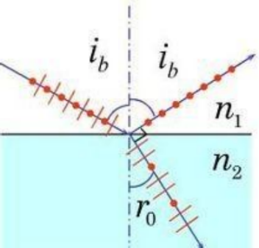

图 1 布儒斯特定律原理图

由以上介绍可以知道利用反射可以产生偏振光，同样利用透射（多次透射）也可以产生偏振光（玻璃堆）。

第二种生产偏振光的方法是利用光学棱镜，如尼科耳棱镜、格兰棱镜等，它是利用晶体的双折射原理制成的。当光束沿着晶体光轴方向传播时，光束不分裂，光束偏离这个方向传播时，光束将分裂为两束，其中一束光遵守折射定律叫做寻常光（o光），另一束光一般不遵守折射定律叫做非寻常光（e光）。o光和e光都是线偏振光（也叫完全偏振光），两者的光矢量的振动方向（在一般使用状态下）互相垂直。改变射向晶体的入射光线的方向可以找到光轴方向，沿着这个方向，o光和e光的传播速度相等，折射率相同。晶体可以有一个或两个光轴，包含光轴和任一光线的平面叫对应于该光线的主平面，o光电矢量的振动方向垂直于o光主平面，e光电矢量的振动方向平行于e光主平面。

第三种是偏振片，它具有梳状长链形结构分子，这些分子平行排列在同一方向上，此时胶膜只允许垂直于排列方向的光振动通过，因而产生线偏振光。它的偏振性能不如格兰棱镜，但优点是价格便宜，且可以得到大面积的。

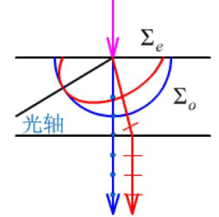

图 2 晶体的双折射

* 1. **测量半导体激光器的偏振度**

以偏振片1为检偏器，测量半导体激光器的偏振度。旋转检偏器找到光强最强的位置，记录角度和光强值Imax。再旋转检偏器找到光强最弱的位置，记录角度和光强值Imin。则激光的偏振度P：。

* 1. **改变光的偏振态的元件——波晶片**

晶片又称相位延迟片。它是从单轴晶体中切割下来的平行平面板（其光轴方向与表面平行），由于波晶片内o光和e光的传播速度 $v_{o}$、 $v_{e}$ 不同（折射率 $n_{o}、n_{e}$ 不同），所以造成o光和e光通过波晶片的光程也不同。当两光束通过厚度为d的波晶片后，o光的相位相对于e光延迟量为 $∆=\frac{2π}{λ }\left(n_{o}−n_{e}\right)d$,若满足 $∆=2mπ±\frac{π}{2}$，称为1/4波片；若满足 $∆=2mπ±π$，称为1/2波片；若满足 $∆=2mπ±2π$，称为全波片（m为整数）。

波晶片可以用来改变光的偏振态，如图3所示，在起偏器后加上一个 1/4波片，旋转起偏器或1/4波片就可以得到椭圆或者圆偏振光。

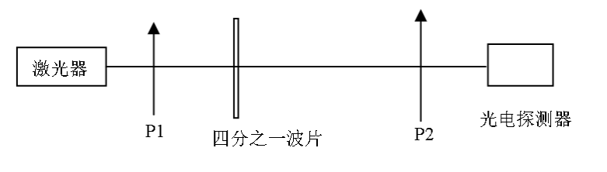

图 3 用1/4波片改变光的偏振态

偏振光的研究从马吕斯定律开始，马吕斯定律也是最基本和最重要的偏振定律。马吕斯定律是指一束光强为 $I_{0}$ 的完全线偏振光通过检偏器后的光强 $I$ 可表示为 $I=I_{0}\cos^{2}{θ}$，其中， $θ$ 是检偏器的透振方向和完全线偏振光偏振方向的夹角。

* 1. **用偏振片和1/4波片判断光线偏振状态**

对于偏振状态未知的光源，用偏振片检偏，若有明暗交替变化且有消光则为线偏振光；有明暗交替变化但无消光则为椭圆偏振光或部分偏振光进一步用1/4波片检偏，使快轴与长轴重合，能消光则为椭圆偏振光，否则为部分偏振光；无明暗变化则为圆偏振光或自然光，进一步用1/4波片检偏，能消光为圆偏振光，否则为自然光。

1. **实验仪器**

半导体激光器（波长650nm），硅光电探头，起偏器，检偏器，旋转样品台，光功率计（数字式检流计）。

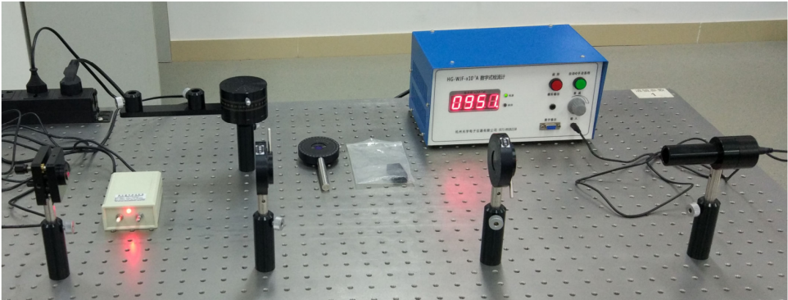

图4 实验仪器实物图

1. **实验记录**

见附件：原始数据

1. **分析与讨论**

**5.1数据处理与误差分析**

* + 1. **计算半导体激光器的偏振度**

偏振度为

* + 1. **验证马吕斯定律**

将实验数据导入origin，得到 $I/{I_{0}}\sim \cos^{2}θ$ 的关系曲线如下：

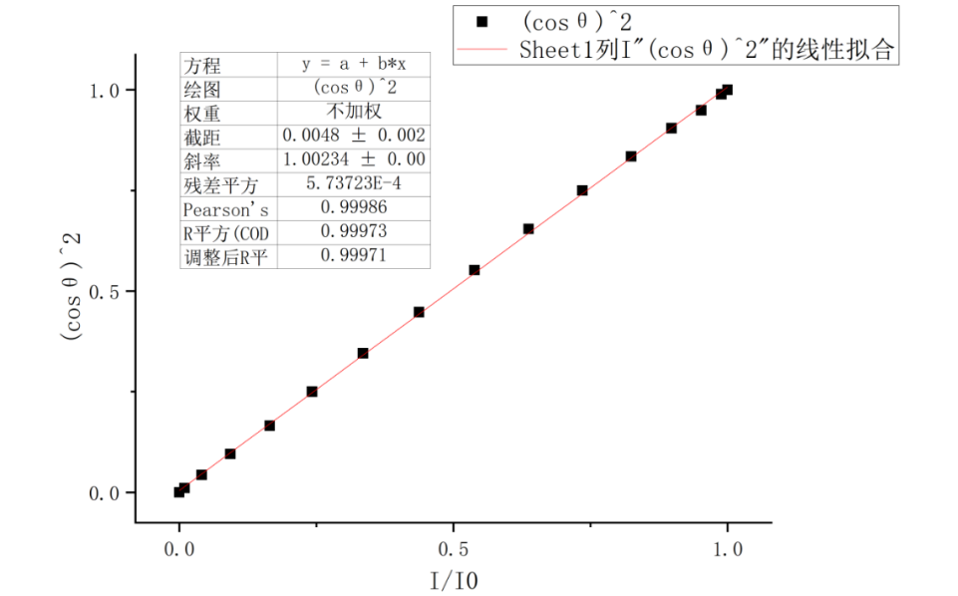

图5 $0°\sim 90°$ 拟合图像

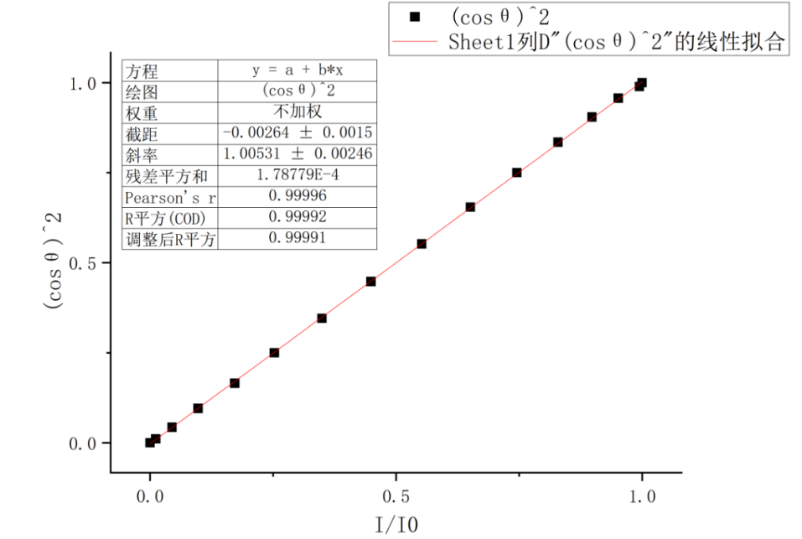

图6 $−90°\sim 0°$ 拟合图像

拟合得到关系式为：

$$\left\{\begin{aligned}\cos^{2}{θ}=1.00234\frac{I}{I_{0}}+0.0048, 0°≤θ≤90° \\ \cos^{2}{θ}=1.00531\frac{I}{I_{0}}−0.00264, −90°≤θ≤0°\end{aligned}\right.$$

且标准差极小，故可认为符合马吕斯定律。

* + 1. **介质折射率计算以及不确定度分析**

1. **测量布儒斯特角方案设计**

**①实验原理**

利用布儒斯特定律，即：通过改变入射角，使得当入射角为一特定值（即布儒斯特角）时，反射光线成为完全线偏振光，折射光线为部分偏振光。此时反射光垂直于折射光。

样品位于布儒斯特角时，反射光线的偏振方向应位于平行载物台的入射平面，但入射光并不含此方向的偏振光线，故此时反射光线将彻底消失。

由此测得入射角（布儒斯特角） $i_{b}$，并利用 $n=tani_{b}$，求介质的折射率，并分析不确定度。

**②仪器**：旋转样品台，半导体激光器，起偏器，检偏器，样品介质，硅光电探头，白屏。

**③步骤：**

1. 调节样品台，使光线与镜筒在同一平面上，两镜筒成一条直线时电探头正好接受到光源光线，并记录此时样品台记录盘上的角度 $θ_{1}$。

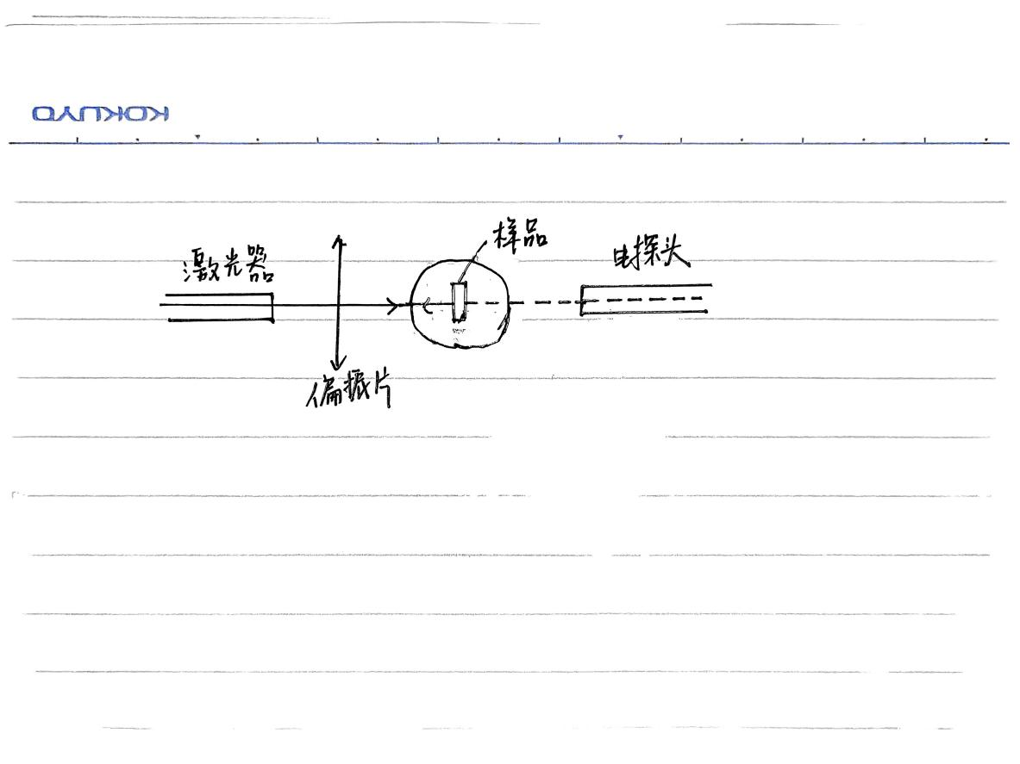

图7 仪器初始光路图

1. 旋转载物台，使之与光源成一定角度，在反射光线方向立一块白屏，见到白屏上呈现出亮点，旋转到亮点亮度最小时，即为反射光强最小时，微调偏振片，使反射光完全消失。
2. 记下反射光彻底消失时的角度 $θ_{2}$。算出 $\left|θ_{2}−θ_{1}\right|$，即为布儒斯特角。
3. 重复上述步骤，共测3次。
4. **数据处理**

布儒斯特角平均值： $\overline{i_{b}}=56°{11}^{'}=56.18°$。

标准差 $σ\left(i_{b}\right)=\sqrt{\frac{\sum_{i=1}^{3}{{\left(i_{b}−\overline{i_{b}}\right)}^{2}}}{3−1}}=0.11°$，A类不确定度 $u_{A}\left(i_{b}\right)=\frac{σ\left(i_{b}\right)}{\sqrt{3}}=0.066°$。

本实验中， $∆_{仪}=0.5°,$ 最小分度值 $1'$， $∆_{估}≪∆_{仪}$，故取 $∆_{B}=∆_{仪}=0.5°$，则B类不确定度 $u_{B}=\frac{∆_{B}}{3}=0.17°$。

则不确定度

$u\left(i_{b}\right)=\sqrt{{\left(t_{P}v_{A}\right)}^{2}+{\left(K_{P}v_{B}\right)}^{2}}=\sqrt{{\left(4.3×0.066\right)}^{2}+{\left(1.96×0.17\right)}^{2}}=0.44°=7.68×{10}^{−3}rad$（P=0.95）

由不确定度的传递， $n_{2}=tani_{b}$，则 $u\left(n_{2}\right)=\frac{u\left(i_{b}\right)}{\cos^{2}{i_{b}}}=0.02$ (P=0.95)

又 $n_{2}=tani_{b}=1.49$，故折射率表达式为 $n_{2}=1.49±0.02$ (P=0.95)。

**5.1.4 判断液晶屏发出光线的偏振状态**

手机屏幕：部分偏振光

多媒体屏幕：线偏振光

**5.2 实验思考与讨论**

本次实验较为顺利，得到误差较小。经总结主要有以下几个误差来源：

1. 激光器与光电探测器不严格共轴导致偏差。
2. 光的传播存在损耗。
3. 读数误差。
4. 待测样品表面不光洁。
5. 人眼估测的消光点存在偏差。

**6 思考题**

**6.1 如何鉴别部分偏振光和椭圆偏振光？**

答：用1/4波片检偏，使快轴与长轴重合，能消光则为椭圆偏振光，否则为部分偏振光。

**6.2 在摄影的过程中，如果能合理地利用偏振光的原理就可以消除表面反射光的影响，拍摄出效果更佳的照片（见讲义）。请简述如何实现这一拍摄过程。**

答：光线的偏振方向和偏振片的偏振方向垂直时，透射率将会为零；两个方向平行时，则透射率为最大值1，则通过调整偏振片和偏振镜的角度，可以实现消除表面反射光的目的。通过调整偏振片的偏振方向，可以过滤掉特定方向上的光线，从而消除干扰和提高照片的质量。

实际拍摄过程中，需要准备偏振镜和偏振片。拍摄时，先调整偏振镜和偏振片的角度：将偏振镜和偏振片放置在光源和被摄物体之间，然后调整它们的角度，使得它们的偏振方向相互垂直。再设置相机参数：将偏振片放在相机镜头前，并调整相机的曝光参数和焦距等参数，使得能够得到合适的曝光和清晰度。即可消除反射光。

需要注意的是，在使用偏振光进行拍摄时，要避免将偏振镜和偏振片角度设置过于极端，否则可能会导致过度过滤光线而影响照片的亮度和色彩。